**PROGETTO REALIZZATO DA:**

**GABRIELE CIMMINO**

**MAT: A13001964**

**Indice**

1) Esempio - CRM (Customer Relationship Management)

2.1) Requisiti Funzionali

2.2) Requisiti non Funzionali

3) Obiettivo del software

4) Funzionalità del software

5) Modello Logico

6) Diagramma dei Casi d’Uso

* Casi d’Uso

7) Diagramma UML

8) Diagramma Entità-Relazione

* Dizionario dei dati (entità)
* Dizionario dei dati (relazioni)

9) Glossario dei termini

**Esempio - CRM (Customer Relationship Management)**

Si vuole realizzare un database per la gestione delle interazioni con i clienti, in ambito commerciale. Per ogni lead, ci interessa sapere in che stato si trova e a quale azienda è associata. Di quest’ultima vogliamo memorizzare il nome, indirizzo ed email. Una lead puo’ essere convertita in un’opportunità, la quale è caratterizzata da una probabilità di acquisizione, data di chiusura (che puo’ essere quella prevista o quella effettiva) e guadagno. Il cliente, di cui ci interessa il nome,cognome,email e telefono è un referente dell’azienda, di cui fa parte. Gli admin, che gestiscono le leads, le opportunità e i clienti, hanno un username,email e password.

**Obiettivo del software**

L’obiettivo di questa applicazione è quello di fornire una gestione efficiente e completamente remota delle interazioni con i clienti, in particolare nell’ambito commerciale. A tale scopo, l'accesso al sistema è riservato esclusivamente a degli amministratori, i quali dispongono di tutte le funzionalità offerte dal sito.

Il sistema include due pagine di autenticazione, dalla quale gli amministratori possono registrarsi e fare il login. Una volta autenticati, verranno reindirizzati direttamente alla **pagina Home** (ci si può accedere anche dal menù laterale o cliccando sull’apposita icona “utente”), dove verranno mostrati i loro dati personali, quelli dei loro clienti e l’elenco della task giornaliere. Qui abbiamo già una prima funzionalità, l’amministratore cliccando sul pulsante “Aggiungi +”, potrà creare un nuovo cliente.

Tra le altre funzionalità c’è la sezione **Leads**, accessibile dal menu laterale. In questa pagina, l’amministratore può:

* Scegliere il cliente è poi creare una nuova azienda ad esso associato (inoltre verrà creata automaticamente anche la lead per quell’azienda)
* visualizzare l’elenco delle aziende
* accedere ai dettagli di una lead e modificarne lo stato (ad esempio, da email inviata a non contattato etc.)

Solo dopo che una lead è stata convertita, sarà possibile generare una nuova **opportunità,** che troveremo nella pagina **Opportunities**, anch’essa accessibile dal menu laterale.

Nella sezione **Opportunities**, l’amministratore può:

* Scegliere la lead e poi creare una nuova opportunità ad essa associata
* visualizzare l’elenco delle opportunità
* accedere ai dettagli di un’opportunità e modificarla
* visualizzare i dati del cliente

Infine, il sistema prevede una funzionalità per l’invio di email da parte dell’amministratore verso un cliente (il test è stato fatto sul sito “wpoven.com”). Per accedere a questa pagina, sarà sufficiente cliccare sull'apposita **icona “posta”**.

**Funzionalità del software**

1. Potersi registrare e fare il login
2. Creare un’azienda e la lead associata ad essa
3. Visualizzare le aziende
4. Visualizzare le lead
5. Modificare lo stato di una lead
6. Creare un’opportunità
7. Visualizzare le opportunità
8. Modificare un’opportunità
9. Visualizzare i clienti
10. Inviare un’email

**Diagramma dei Casi d’Uso**

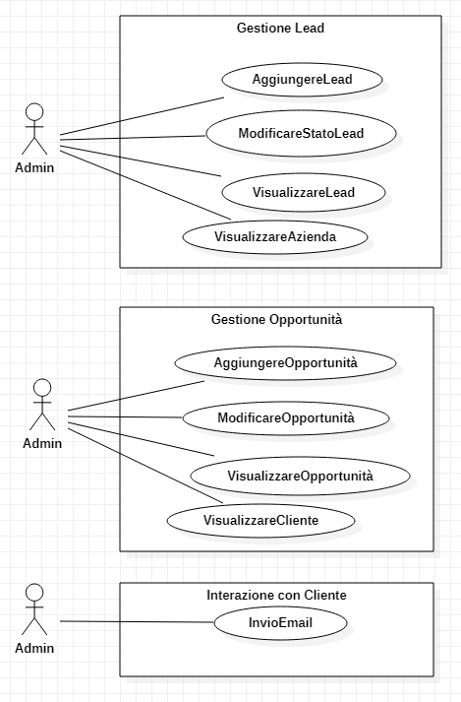

**Casi d’Uso**

|  |  |
| --- | --- |
| ***Nome*** | ***AggiungereLead*** |
| ***Breve Descrizione*** | *L’admin inserisce una nuova lead nel sistema* |
| ***Attori Principali*** | *Admin* |
| ***Attori Secondari*** | *Nessuno.* |
| ***Precondizioni*** | *L’admin deve essere loggato* |
| ***Flusso Principale*** | 1. *L’admin si trova nella pagina Leads.* 2. *L’admin clicca su Aggiungi +.* 3. *L’admin sceglie il Cliente e poi inserisce i dati della nuova Azienda.* |
| ***PostCondizioni*** | *L’azienda e la lead associata sono state inserite correttamente nel sistema.* |
| ***Flusso Alternativo*** | *Nessuno.* |

|  |  |
| --- | --- |
| ***Nome*** | ***VisualizzareOpportunità*** |
| ***Breve Descrizione*** | *L’admin visualizza i dati relativi alle opportunità* |
| ***Attori Principali*** | *Admin* |
| ***Attori Secondari*** | *Nessuno.* |
| ***Precondizioni*** | *L’admin deve essere loggato* |
| ***Flusso Principale*** | 1. *L’admin si trova nella pagina Opportunities.* 2. *L’admin visualizza le opportunità.* |
| ***PostCondizioni*** | *Nessuno.* |
| ***Flusso Alternativo*** | *Nessuno.* |

|  |  |
| --- | --- |
| ***Nome*** | ***VisualizzareAzienda*** |
| ***Breve Descrizione*** | *L’admin visualizza i dati relativi alle aziende* |
| ***Attori Principali*** | *Admin* |
| ***Attori Secondari*** | *Nessuno.* |
| ***Precondizioni*** | *L’admin deve essere loggato* |
| ***Flusso Principale*** | 1. *L’admin si trova nella pagina Leads.* 2. *L’admin visualizza le Aziende.* |
| ***PostCondizioni*** | *Nessuno.* |
| ***Flusso Alternativo*** | *Nessuno.* |

|  |  |
| --- | --- |
| ***Nome*** | ***ModificareStatoLead*** |
| ***Breve Descrizione*** | *L’admin modifica lo stato di una lead* |
| ***Attori Principali*** | *Admin* |
| ***Attori Secondari*** | *Nessuno.* |
| ***Precondizioni*** | *L’admin deve essere loggato* |
| ***Flusso Principale*** | 1. *L’admin si trova nella pagina Leads.* 2. *L’admin clicca su Lead.* 3. *L’admin sceglie lo stato e poi clicca su Update.* |
| ***PostCondizioni*** | *Lo stato della lead è stato aggiornato* |
| ***Flusso Alternativo*** | *Nessuno.* |

|  |  |
| --- | --- |
| ***Nome*** | ***ModificareOpportunità*** |
| ***Breve Descrizione*** | *L’admin modifica i dati di un’opportunità* |
| ***Attori Principali*** | *Admin* |
| ***Attori Secondari*** | *Nessuno.* |
| ***Precondizioni*** | *L’admin deve essere loggato* |
| ***Flusso Principale*** | 1. *L’admin si trova nella pagina Opportunities.* 2. *L’admin clicca su Profilo.* 3. *L’admin inserisce i nuovi dati e clicca su Edit.* |
| ***PostCondizioni*** | *I dati dell’opportunità sono stati aggiornati* |
| ***Flusso Alternativo*** | *Nessuno.* |

|  |  |
| --- | --- |
| ***Nome*** | ***VisualizzareCliente*** |
| ***Breve Descrizione*** | *L’admin visualizza i dati relativi al cliente* |
| ***Attori Principali*** | *Admin* |
| ***Attori Secondari*** | *Nessuno.* |
| ***Precondizioni*** | *L’admin deve essere loggato* |
| ***Flusso Principale*** | 1. *L’admin si trova nella pagina Opportunities.* 2. *L’admin clicca su Profilo.* 3. *L’admin clicca sul menù a tendina.* 4. *L’admin visualizza i dati del Cliente.* |
| ***PostCondizioni*** | *Nessuno.* |
| ***Flusso Alternativo*** | *Nessuno.* |

**Requisiti Funzionali**

Autenticazione

* Registrazione
* Login

Gestione Lead

* AggiungereLead
* ModificareStatoLead
* VisualizzareLead
* VisualizzareAzienda

Gestione Opportunità

* AggiungereOpportunità
* ModificareOpportunità
* VisualizzareOpportunità
* VisualizzareCliente

Interazione con Cliente

* InvioEmail

**Requisiti non funzionali**

Protezione: Il sito web deve implementare misure per prevenire attacchi informatici, es. SQL injections.

Autenticazione: L’accesso al sito web deve essere consentito esclusivamente agli utenti autenticati. Il sito web deve offrire un meccanismo di login sicuro, che verifichi l’identità dell’utente, prima che esso possa usare le funzionalità del sito.

Usabilità: Il sito web deve offrire un’interfaccia che sia intuitiva, chiara e semplice da utilizzare. La navigazione tra le varie sezioni deve essere fluida.

Tempo di risposta: Il sito web deve caricare le pagine e rispondere alle interazioni degli utenti entro 1 secondo, per garantire un’esperienza fluida e piacevole.

**Diagramma Entità-Relazione**

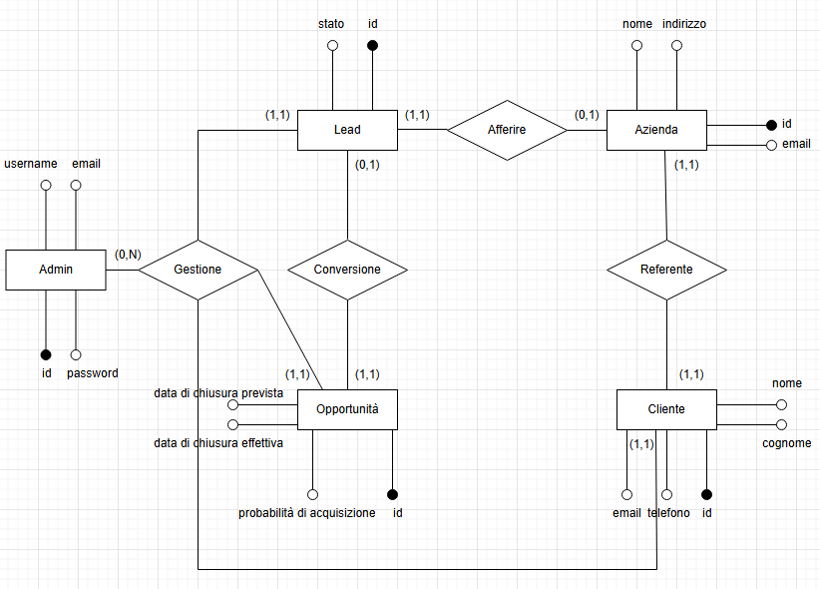

**Dizionario dei dati (entità)**

|  |  |  |  |
| --- | --- | --- | --- |
| Entità | Descrizione | Attributi | Identificatore |
| Lead | Potenziale cliente | Id,stato | Id |
| Admin | Gestore delle interazioni | Id,username,email, password | Id |
| Opportunità | Cliente con cui si sta interagendo | Id,probabilità di acquisizione, data di chiusura prevista, data di chiusura effettiva, guadagno | Id |
| Azienda | Struttura di cui il cliente è referente | Id,nome,indirizzo, email | Id |
| Cliente | Cliente effettivo | ID,nome,cognome,telefono,email | Id |

**Dizionario dei dati (relazioni)**

|  |  |  |  |
| --- | --- | --- | --- |
| Relazione | Descrizione | Componenti | Attributi |
| Conversione | Lead convertita in un opportunità | Lead, Opportunità |  |
| Referente | Cliente rappresentante dell’azienda | Cliente, Azienda |  |
| Gestione | Admin che gestisce le lead, le opportunità e i clienti | Lead,Opportunità, Cliente |  |
| Afferire | Lead associata ad un’azienda | Lead,Azienda |  |

**Modello Logico**

Opportunità (probabilità di acquisizione,data di chiusura prevista,data di chiusura effettiva,guadagno,id,lead,admin)

Lead(stato,id,azienda,admin)

Cliente(nome,cognome,telefono,email,id,admin)

Azienda(nome,indirizzo,email,id,cliente)

Admin(username,email,password,id)

**Diagramma UML**

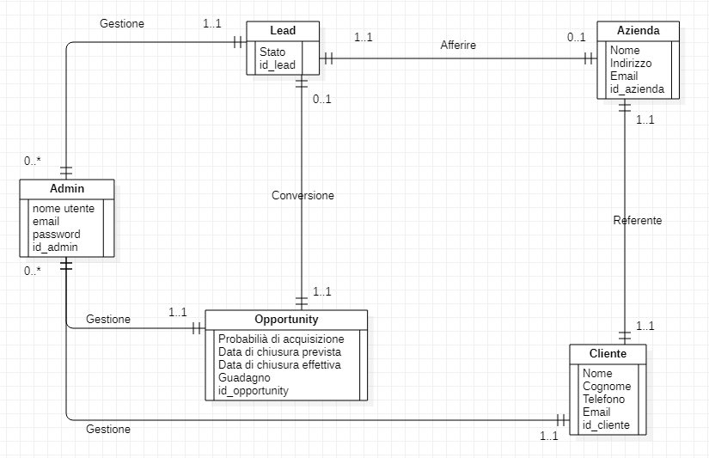

**Glossario dei termini**

|  |  |  |  |
| --- | --- | --- | --- |
| Termine | Descrizione | Sinonimi | Collegamenti |
| Lead | Cliente potenzialmente interessato al mio prodotto |  | Opportunità, Azienda, Admin |
| Admin | Colui che gestisce le interazioni con il cliente |  | Lead,Opportunità,Cliente |
| Opportunità | Cliente con il quale si sta comunicando |  | Lead,Admin |
| Azienda | Business di cui un cliente sarà portavoce |  | Cliente,Lead |
| Cliente | Cliente con cui si è raggiunto un’accordo |  | Azienda,Admin |